Egy lépéssel a trendek előtt: ötven éves a Toyota Celica
Idén lenne ötven éves a japán sportautó-építés legendás klasszikusa. A Toyota Celica a lehető legjobbkor született, és sokak bánatára ereje teljében távozott.

A hatvanas évek végén ésszerű forradalom söpört végig a nyugati világ autóiparán. A tömegpiaci ügyfelek vásárlóereje már lehetővé tette, hogy ne kelljen a leggazdaságosabb megoldásra törekedniük. Két autóra azonban nem futotta az átlagembereknek, így születettek meg a praktikus örömautók: az élvezetes vezethetőséget mindennapi praktikummal kombináló modellek.
Az Észak-Amerikából induló mozgalomra villámgyorsan reagált a Toyota, és 1970 decemberében bemutatták az új generációs Carina szedán kétajtós, 2+2 üléses kivitelét.
Kiegyensúlyozott arányait látva nehéz elhinni, hogy első szárnypróbálgatás volt, a teljes képhez azonban az is hozzátartozik, hogy a Carina Celica volt az első japán autó, amelyet modern robotok szereltek össze, és az egyik első olyan japán autó, amelyet már a hórihorgas észak-amerikai és európai vásárlók igényeit szem előtt tartva építettek.
A komfort és a dinamizmus elvárását igényes futóművel elégítették ki a mérnökök, elöl kettős keresztlengőkaros, hátul négy lengőkaros geometriát alkalmaztak. Csak Japánban volt elérhető a sportfutóművel szerelt ritka GTV verzió; a széria csúcsát világszerte a 2.0 literes, 145 lóerős motor képviselte.
Ez a Yamaha hengerfejjel szerelt 18R-G blokk adta azoknak a versenyváltozatoknak az alapját, amelyekkel a Toyota világszerte, így Európában is megkezdte szárnypróbálgatásait a motorsportban.

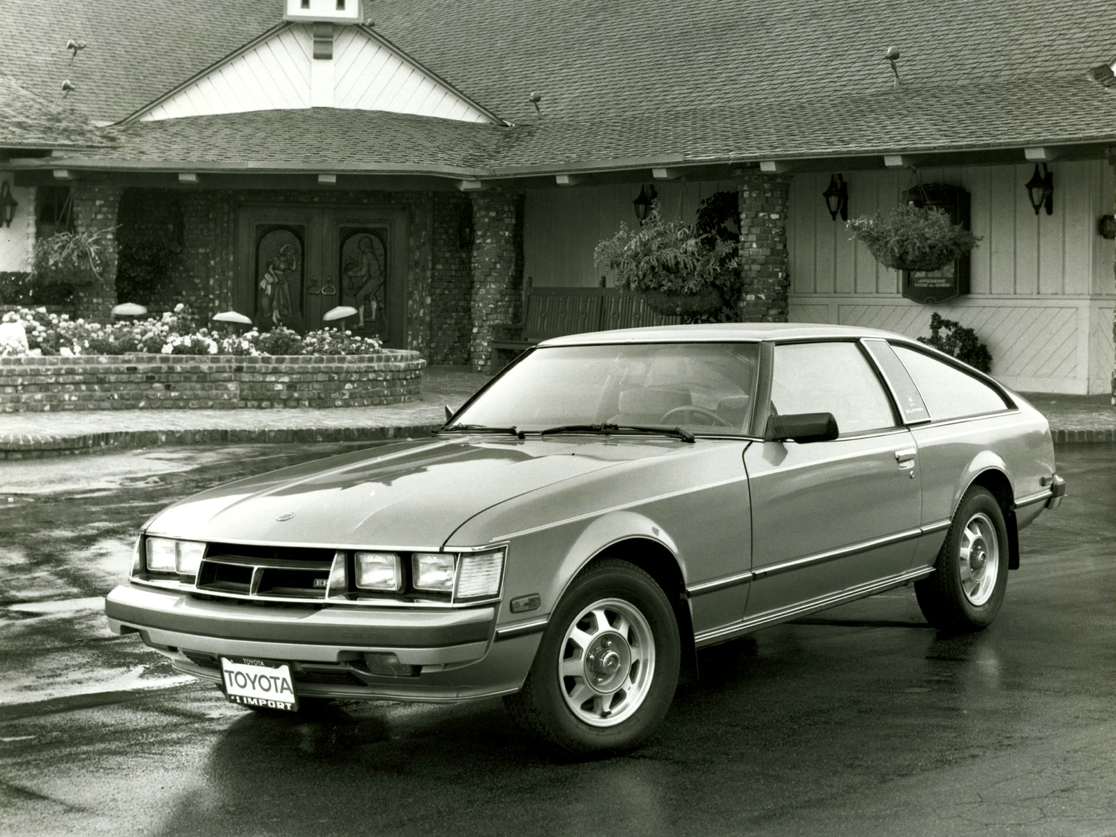
Az első generációs Celicából hét év alatt egymillió darab készült, a modell népszerűsége a gyártás végéig töretlen maradt. A Toyota mégis leváltotta a modellt – és a rajongók rögtön látták, hogy miért.
Az újonc látványosabb hosszabb és szélesebb, kényelmesebb és gazdagabban felszerelt modell volt, amely azonban maradéktalanul hozta az elődöt olyan népszerűvé tevő vezetési élményt és kifinomultságot. Ahogy korábban, most is kétféle karosszériatípus (kupé és ferdehátú) között választhattak az ügyfelek, a hátsó üléspad immár valóban háromszemélyes volt; nagyobb méretei és gazdagabb felszereltsége dacára mégis csökkent az autó tömege.

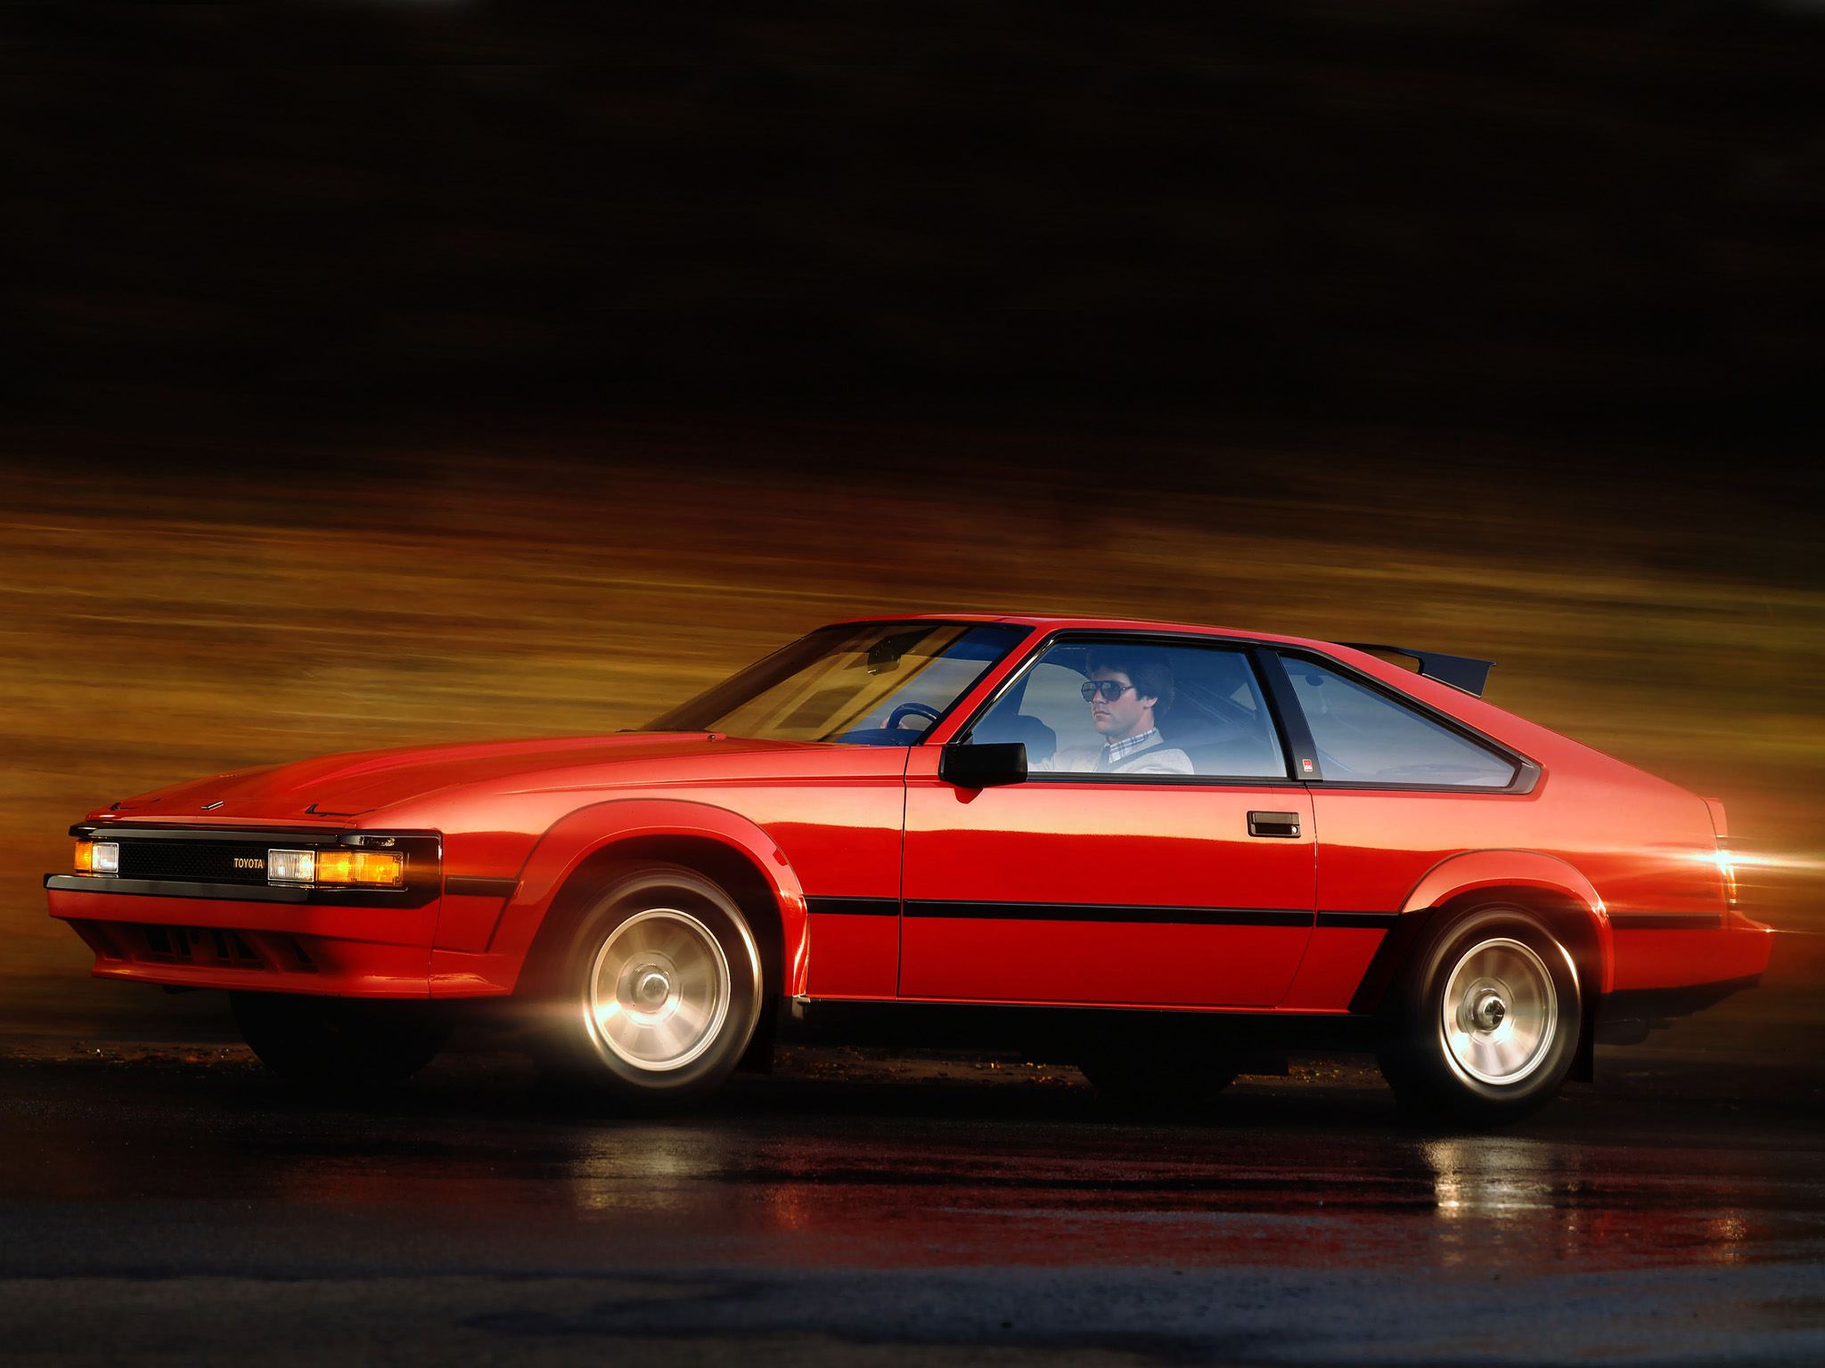
A könnyű építésmódra egyébként a modell 35 éves pályafutása során mindvégig következetesen ügyelt a Toyota: az eredetileg 9 mázsás autó még hetedik kiadása is kevesebb mint 1,1 tonnát nyomott.
A fejlesztések nyomán a második generációs modell alkalmassá vált a hosszú távú utazásokra: ez hívta életre azt a hathengeres motorral szerelt Celica Suprát, amely aztán később nevének előtagját elhagyva önálló karriert futott be.
A második kiadású Celicát imádták a vevők, független karosszériaműhelyek még kabrió és targa tetős átépítéssel is kínálták, négy évvel később mégis nyugdíjazták.

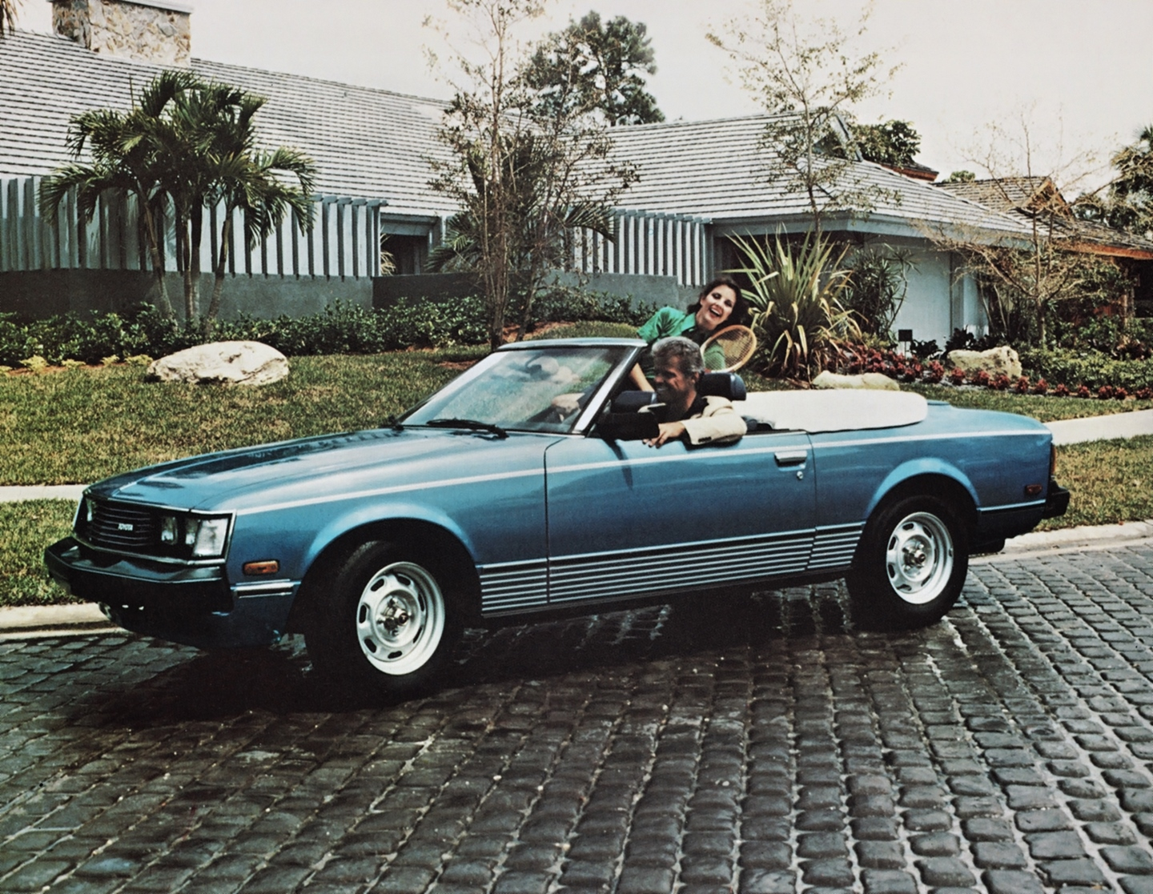
A nyolcvanas években 180 fokos fordulatot vett a divat, egyik napról a másikra megváltozott a zenei ízlés, a vevők pedig bukólámpás, digitális műszerekkel szerelt, szögletes formatervű sportautókat kerestek.
Japánban zavarba ejtően gazdag volt a választék, húsz különböző kivitel (plusz hétféle Celica Supra) állt a vevők rendelkezésére.
A világ más tájain a lényegre szorítkozott a Toyota, kiváló futóművel, kétliteres motorral és ezekre optimalizált fékrendszerrel tartották alacsonyan az árakat – a vevők egyik szeme nevetett, a másik pedig vágyakozva sírt, tudva, hogy Japánban elképesztően modernnek számító, dupla vezérműtengelyes turbómotorral is elérhető volt a Celica.

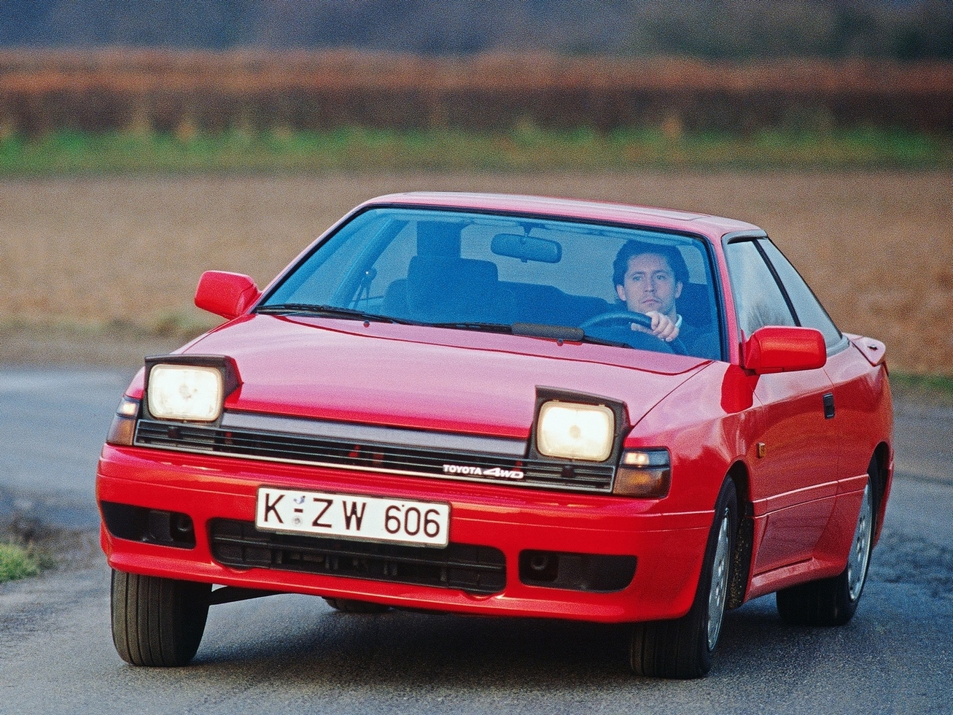
Ez utóbbi 180 lóerős változatát kapta meg az a Celica GT-TS modell is, amely a Toyota első B-csoportos WRC versenyautójának homologizációs példányaként a kor talán legkívánatosabb japán sportautója volt.
Az 1985 nyarán piacra dobott, ötödik generációs Celica legfontosabb újítása a keresztmotoros, elsőkerék-hajtású hajtásláncra való átállás volt. A vadonatúj formanyelvet követő újonc a független teszteken mutatott kiegyensúlyozottságával, kiváló vezethetőségével győzte meg a hátsókerék-hajtást sirató híveket.

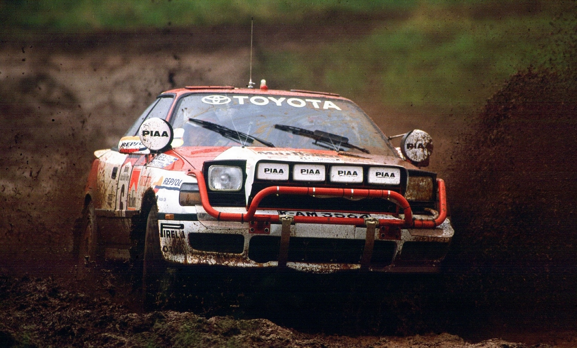
Amikor pedig a kiváló futómű mellett megjelent a köztes töltő-levegőhűtővel szerelt turbómotor is a kínálatban, mindenki érezte, hogy motorsport-legenda van születőben. A Japán legerősebb kétliteres motorjával (185 LE) szerelt, összkerékhajtású GT-Four végül elkezdett aranyat teremni a márkának.
Miközben a rali sportban a negyedik generáció aratta sikereit, az ügyfelek új, sikkes megjelenésű szériával köszöntötték a kilencvenes éveket. A két modell voltaképpen ugyanazokra az alapokra épült, ám az átdolgozott karosszéria nem csupán a kor ízlésének felelt meg jobban, hanem áramvonalasabb és könnyebb is volt.

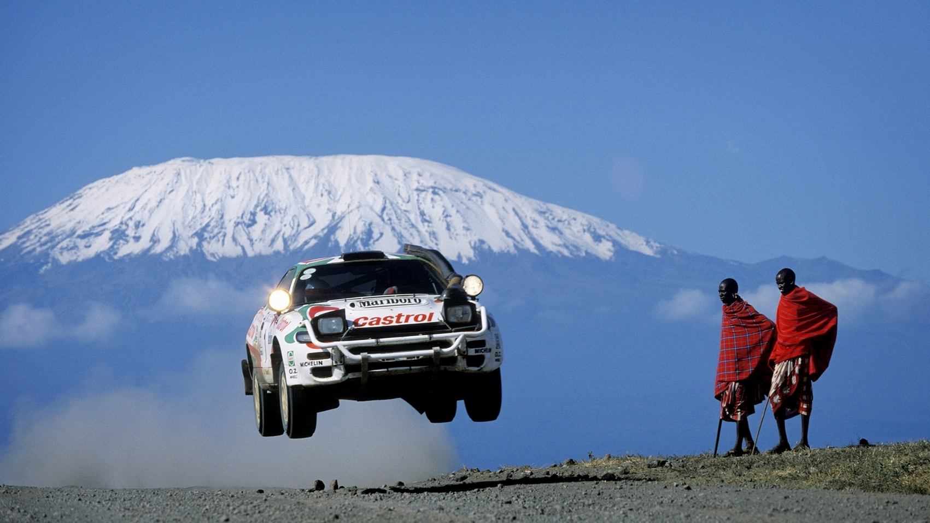
A modell folytatta a GT-Four diadalmenetét: az utcai modell 225 lóerővel, a WRC versenyverzió két konstruktőri világbajnoki címmel hálálta meg a rajongók hűségét és szeretetét.
Miközben a világ az utolsó bukólámpás Celicát ünnepelte, a Toyota már javában fejlesztette a következő, hatodik generációs modellt: a márka az autóiparban szokatlanul rövid, négyéves modellciklusokkal garantálta, hogy a Celica megjelenésében és technikájában mindig a konkurencia előtt járjon. Az új modell a bevált hajtásláncokkal és futóművel, de vadonatúj, szilárdabb és könnyebb padlólemezzel és a Supra által ihletett megjelenéssel lépett piacra.
A kilencvenes évek utolsó harmadában megváltoztak az erőviszonyok a motorsportban, és átalakultak a vásárlói igények szerte a világon. A Corolla egyre igényesebb, finomabb autóvá vált, ezért hitelesen vehette át a WRC-stafétát a Celicától – a döntést 1998-ban ezüstéremmel, 1999-ben pedig világbajnoki címmel hálálta meg a családi kompakt.
A Celica ezzel mentesült a többfunkciós feladatok alól, így az 1999-ben színre lépő, utolsó generációja a kompromisszumokra fittyet hányó, látványos, könnyű és kompakt kupéként mutatkozott be. Ez volt az első Celica, amelyet kizárólag kupéként gyártottak – sem ferdehátú, sem kabrió nem készült belőle –, és közvetlen elődeivel ellentétben összkerékhajtással sem készült.

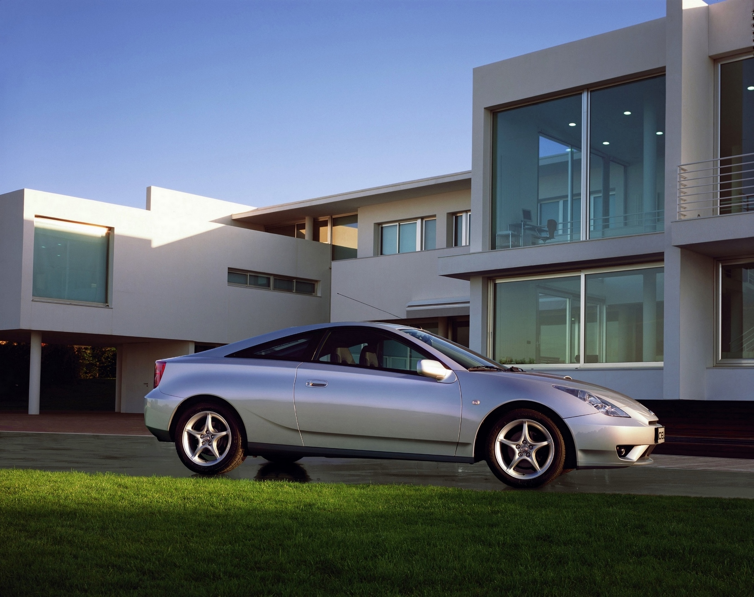
Ekkor azonban a világot már egyre kevésbé érdekelték a sportautók. A gyors modellciklusoknak köszönhetően azonban a Toyota ekkor is késlekedés nélkül tudott reagálni, így míg sok versenytársa dicstelenül elsorvadt, a Celica népszerűsége csúcsán vonulhatott vissza a közszerepléstől.

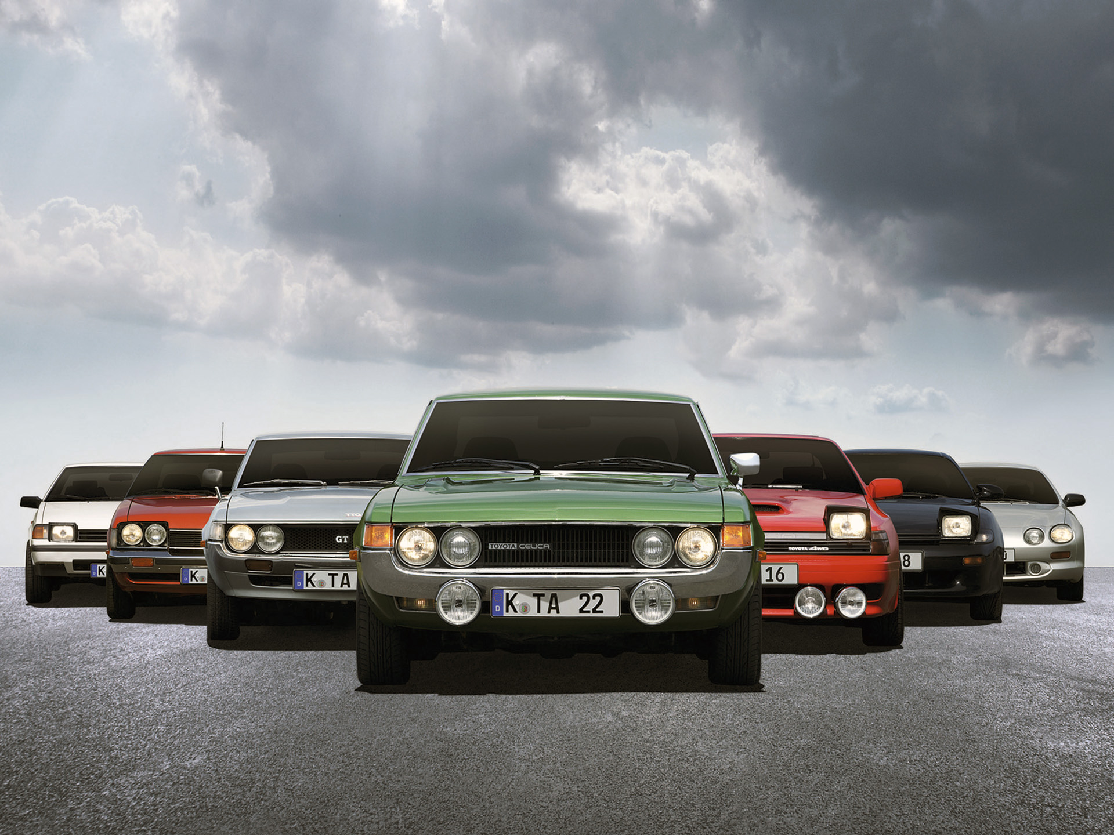
A széria utolsó példánya 2006 tavaszán gördült le a gyártósorról; valamivel több mint 35 év alatt 4 129 626 darabbal tette színesebb, vidámabb és boldogabb hellyé az autózás világát.
Toyota Celica generációk
 | Celica A20/A30 | Celica A40/A50 | Celica A60 | Celica T160 | Celica T180 | Celica T200 | Celica T230
Gyártás | 1970-1977 | 1977-1981 | 1981-1985 | 1985-1989 | 1989-1993 | 1993-1999 | 1999-2006
Tengelytáv (mm) | 2407 | 2500 | 2500 | 2525 | 2525 | 2535 | 2600
Hosszúság (mm) | 4170 | 4410 | 4435 | 4410 | 4470 | 4500 | 4335
Szélesség (mm) | 1600 | 1640 | 1665 | 1710 | 1690 | 1750 | 1735
Magasság (mm) | 1300 | 1310 | 1310 | 1260 | 1280 | 1300 | 1310
Teljesítmény-tartomány (LE) | 87-145 | 89-145 | 90-180 | 87-193 | 103-232 | 106-251 | 140-192

Fotók: Toyota, wheelsage.org

Kiadta a Smarter Média Kommunikációs Ügynökség (http://news.smartermedia.hu)
Forrás: https://news.smartermedia.hu/nemzetkozi-hirek/egy-lepessel-trendek-elott-otven-eves-toyota-celica

